**Лабораторна робота № 4. Розробка програм що розгалужуються**

1. **Вимоги**
   1. **Розробник:** Студент групи КІТ-120а Лисенко Микола Валерійович;
   2. **Перевірив:** Асистент Челак Віктор Володимирович;
   3. **Загальне завдання:** Виконати усі завдання з категорії "на відмінно".
   4. **Індивідуальне завдання:** За заданим радіусом *r* та командою користувача обчислити довжину окружності *l*, площу кола *S* та об’єм кулі *V*.

**2. Опис програми**

**2.1** Було організовано структуру проекту (Рис. 1): створено папку *lab04*, файл *Makefile*, та папку *src* для вихідного коду.

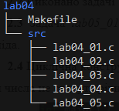

Рисунок 1 – Структура проекту.

**2.2** Виконано задачі 1-5, код збережено у файлах *lab04_01.c* - *lab04_05.c.*

**2.3** Задача *lab04_01.c*. Було визначено формули довжини окружності $l=2πr$  
, площі кола $S=πr^{2}$ та об’єму кулі $V=\frac{4}{3}πr^{3}$

**2.4** Умовний оператор *if* було використано для визначення дії в залежності від команди (Рис. 2).

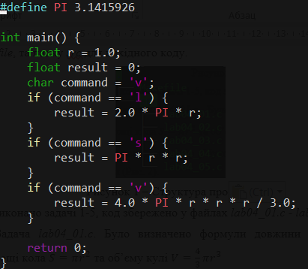

Рисунок 2 – Реалізація програми.

**2.6** Внесено зміни до *Makefile* для компіляції проекту (Рис. 3).

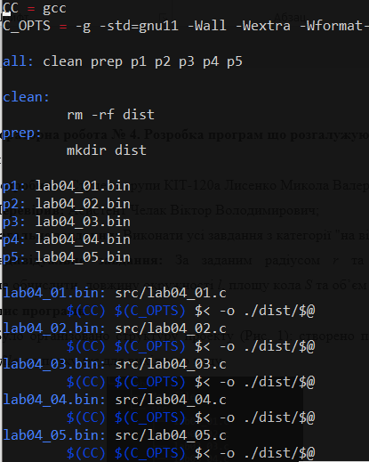

Рисунок 3 – текст Makefile.

**2.7** Проект було компільовано, використовуючи *Makefile* та відкрито за допомогою *nemiver* (Рис. 4). Програма виконалася успішно.

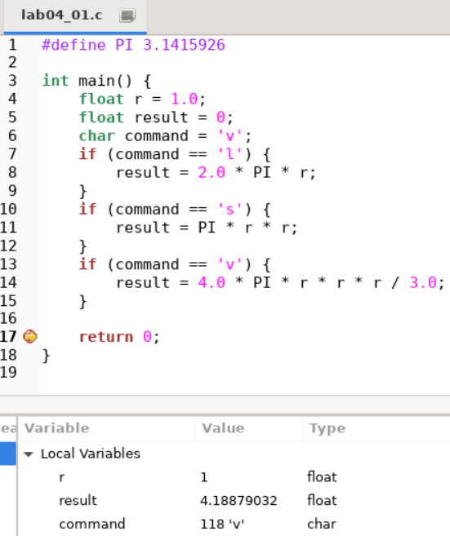

Рисунок 4 – Відлагодження програми з nemiver.

**2.8** Зміни було зафіксовано у *git*-репозиторії *Programming*.

**3. Висновки**

При виконанні даної лабораторної роботи було набуто практичного досвіду розробки програм що розгалужуються, роботи з *Makefile* та системою контролю версій *git*.